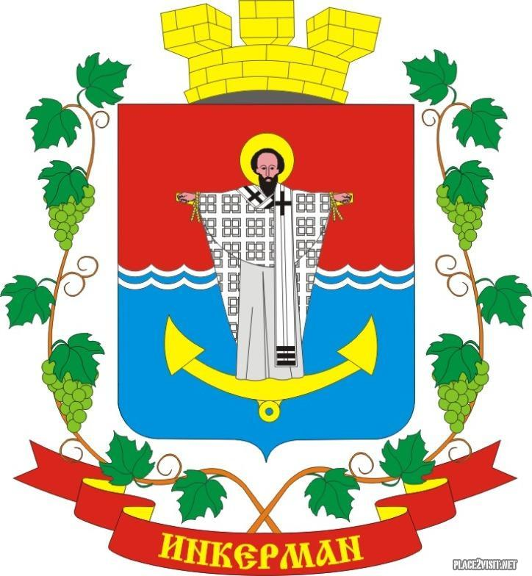

Местная администрация города Инкермана
внутригородского муниципального образования города Севастополя

ПОСТАНОВЛЕНИЕ

от «28» октября 2020г. № 41/2020

Об утверждении Порядка и Графика составления проекта бюджета города Инкермана, внутригородского муниципального образования города Севастополя на 2021 год
и плановый период 2022 и 2023 годов

В соответствии со статьями 169 и 184 Бюджетного кодекса Российской Федерации, ст. 5 Положения о бюджетном процессе в городе Инкермане, внутригородском муниципальном образовании города Севастополя, утвержденного решением Инкерманским городским Советом от 10 июля 2015г. № 06/24 (с изменениями), постановляю:

- Утвердить Порядок составления проекта бюджета города Инкермана на 2021 год и плановый период 2022 и 2023 годов, согласно приложению №1 к настоящему Постановлению.
- Утвердить График составления проекта бюджета города Инкермана на 2021 год и плановый период 2022 и 2023 годов, согласно приложению №2 к настоящему Постановлению.
- Обнародовать настоящее постановление на официальном сайте и информационном стенде города Инкермана внутригородского муниципального образования города Севастополя.
- Настоящее постановление вступает в силу после его обнародования.
- Контроль за исполнением настоящего постановления оставляю за собой.

Глава города Инкермана Р.И.Демченко

Приложение № 1
к постановлению
МА города Инкермана от 28.10.2020 г. № 41/2020

ПОРЯДОК
СОСТАВЛЕНИЯ ПРОЕКТА БЮДЖЕТА ГОРОДА ИНКЕРМАНА, ВНУТРИГОРОДСКОГО МУНИЦИПАЛЬНОГО ОБРАЗОВАНИЯ ГОРОДА СЕВАСТОПОЛЯ НА 2021 ГОД И ПЛАНОВЫЙ ПЕРИОД 2022 и 2023 ГОДОВ

- Настоящий Порядок составления проекта бюджета города Инкермана на 2021 год и плановый период 2022 и 2023 годов (далее – бюджет, Порядок) определяет правила и процедуру разработки проекта бюджета на 2021 год и плановый период 2022 и 2023 годов и подготовки необходимых для этого документов и материалов.
2. Учитывая особенности формирования бюджета на 2021 год и плановый период 2022 и 2023 годов составление проекта бюджета города Инкермана основывается на:
- Бюджетном послании Президента Российской Федерации;
-основных направлениях бюджетной и налоговой политики города Севастополя;
- основных направлениях бюджетной и налоговой политики в городе Инкермане;
- Прогнозе социально-экономического развития города Инкермана.
3. При составлении проекта бюджета:
1) местная администрация рассматривает и одобряет проект решения о бюджете, а также документы и материалы, подлежащие одновременному представлению в Инкерманский городской Совет;
2) в процессе составления и рассмотрения проекта бюджета при местной администрации города Инкермана может создаваться коллегиальный орган по рассмотрению вопросов, связанных с формированием бюджета города Инкермана;
3) финансовый орган местной администрации города Инкермана организовывает работу и непосредственно составляет проект решения о бюджете на 2021 год и плановый период 2022 и 2023 годов (далее - проект бюджета), формирует пакет документов и материалов, подлежащих представлению в Инкерманский городской Совет, а также определяет порядок применения бюджетной классификации Российской Федерации в части, относящейся к бюджету города Инкермана.
4. Подготовка проекта решения о бюджете на 2021 год и плановый период 2022 и 2023 годов, а также документов и материалов, представляемых в установленном порядке одновременно с ним, осуществляется в соответствии с Графиком составления проекта бюджета города Инкермана.

Глава города Инкермана Р.И.Демченко
Приложение 2
к постановлению МА
города Инкермана
от 28.10.2020г. № 41/2020

ГРАФИК
СОСТАВЛЕНИЯ ПРОЕКТА БЮДЖЕТА ГОРОДА ИНКЕРМАНА
НА 2021 ГОД И ПЛАНОВЫЙ ПЕРИОД 2022 И 2023 ГОДОВ
N п/п | Наименование материалов, документов, мероприятий | Ответственный исполнитель | Срок представления материалов и документов, исполнения мероприятий | Куда представляется
1 | 2 | 3 | 4 | 5
1. | Мероприятия по уточнению классификации расходов бюджета по целевым статьям и видам расходов (при необходимости) | Финансово-бюджетный отдел МА города Инкермана | До 01 ноября | главные распорядители средств бюджета города Инкермана
2. | Прогноз доходов и расходов бюджета города Инкермана на 2020 год и плановый период 2021 и 2022 годов по кодам бюджетной классификации, целевым статьям, видам расходов | Главные администраторы доходов; Главные распорядители бюджетных средств | До 01 ноября | Финансово-бюджетный отдел МА города Инкермана
3. | Проекты муниципальных программ города Инкермана | Отдел организационной и кадровой работы МА города Инкермана; отдел правового обеспечения и муниципального заказа; отдел благоустройства. | До 31 октября | Финансово-бюджетный отдел МА города Инкермана
N п/п | Наименование материалов, документов, мероприятий | Ответственный исполнитель | Срок представления материалов и документов, исполнения мероприятий | Куда представляется
1 | 2 | 3 | 4 | 5
4. | Предварительные итоги социально-экономического развития города Инкермана за истекший период текущего финансового года и ожидаемые итоги социально-экономического развития города Инкермана на текущий финансовый год; | Финансово-бюджетный отдел МА города Инкермана | До 01 ноября | МА города Инкермана
5. | Основные характеристики проекта бюджета города Инкермана на очередной финансовый год | Финансово-бюджетный отдел МА города Инкермана | До 12 ноября | МА города Инкермана
6. | Проведение рабочих совещаний по проекту бюджета муниципального образования на очередной финансовый год, корректировка проекта бюджета по результатам этих совещаний | Глава города Инкермана; начальник финансово-бюджетного отдела | До 12 ноября | МА города Инкермана
7. | Уточненный реестр расходных обязательств и обоснования бюджетных ассигнований на очередной финансовый год | Финансово-бюджетный отдел МА города Инкермана; Главные распорядители бюджетных средств | До 12 ноября | Финансово-бюджетный отдел МА города Инкермана
8. | Основные направления бюджетной, налоговой и долговой политики города Инкермана | Финансово-бюджетный отдел МА города Инкермана | До 12 ноября | МА города Инкермана
9. | Проект решения о бюджете города Инкермана на 2021 год и плановый период | Финансово-бюджетный отдел МА города Инкермана | До 15 ноября | МА города Инкермана
N п/п | Наименование материалов, документов, мероприятий | Ответственный исполнитель | Срок представления материалов и документов, исполнения мероприятий | Куда представляется
1 | 2 | 3 | 4 | 5
 | 2022 и 2023 годов (с приложениями и пояснительной запиской), документы и материалы, представляемые одновременно с ним
10. | Оценка ожидаемого исполнения бюджета за текущий финансовый год; | Финансово-бюджетный отдел МА города Инкермана | До 15 ноября | МА города Инкермана
11. | Прогноз социально-экономического развития города Инкермана | МА города Инкермана | До 15 ноября | Прилагается к проекту бюджета
12. | Внесение местной администрацией города Инкермана проекта решения о бюджете города Инкермана на 2021 год и плановый период 2022 и 2023 годов | МА города Инкермана | До 15 ноября | Инкерманский городской Совет

Глава города Инкермана Р.И. Демченко

